**Конспект занятия в средней группе: «В гости к казакам»**

**Цель:** Создание условий для познавательного развития дошкольников через ознакомление с историей казачества.

**Задачи:**

**Образовательные:**

- формировать представление детей об истории своей малой Родины;  
- формировать знания о быте и укладе жизни казачьей семьи;  
- формировать ценностные представления о семейных отношениях;  
**Развивающие:**  
- развивать познавательный интерес к истории своего народа;  
- развивать и обогащать словарный запас казачьими словами и выражениями;  
**Воспитательные:**  
- воспитывать патриотические чувства, любовь к родному краю, Родине, чувство гордости за свой народ;  
- воспитывать уважение, бережное отношение к обычаям, традициям и нравственным ценностям казаков;  
- воспитывать внимательное отношение и уважение к членам семьи, чувство уважения и почитания к старшим;

**Методические приемы:** показ, объяснение, беседа.

**Виды деятельности**: игровая, коммуникативная, познавательная, музыкальная.

**Словарная работа:** Ввести в активный словарь детей слова: курень, казаки, плетень, Любо, Здорово дневали, папаха, шашка.

**Предварительная работа с детьми:** рассматривание картин, рисунков, иллюстраций в книгах с изображением куреней, станиц, подворий казаков, рассматривание народных костюмов казаков. Беседа о том, как жили казаки в старину. Оформление макета «Казачий дворик», изготовление альбома «Одежда казаков», Чтение народных казачьих сказок, прослушивание казачьих песен и напевов «Ой-ся, ты ой-ся», «Гимн Донского казачества», «Во саду дерево цвететь…». Знакомство с казачьим разговорником донских казаков.

**Наглядный материал, оборудование:** макет казачьего двора, обнесенный плетнем, куклы казак с казачкой в костюмах.

**Ход занятия:**

**Воспитатель:** Ребята скажите, кто такие казаки? Ответы детей.

Казак – это свободный мужчина защитник, воин. Казаки были люди вольные и свободолюбивые, честные и справедливые. А казачка это кто? Ответы детей. Казачка всегда была верной подругой и помощницей казаку в любом добром деле! Она воспитывала детей, вела домашнее хозяйство.

Сегодня у нас необычное занятие, мы с вами отправимся в гости к казакам.

1 остановка: Говорим, как казаки

У казаков есть свои особенности разговора. Встретились как то раз казак и казачка и поздоровались. Ребята как здороваются казаки? Ответы детей. (Здорово дневали!) показ кукол казак и казачка.

Понравилась тебе новая моя рубаха и она громко сказала…. Что говорили казаки когда что то одобряли? Ответы детей(Любо!)

Казаки жили большими семьями, как назывались дома в которых жили казаки? Ответы детей(курень) показ куреня.

Возле курени было казачье подворье, которое огораживалось забором, в знаете ли вы как будет по казачьи забор? Ответы детей(плетень)

Молодцы ребята вижу вы хорошо знаете особенности казачьего говора.

2 остановка – это символика Всевеликого Войска Донского.

**Воспитатель:** У казаков есть своя символика это флаг, герб и гимн. Флаг Войска Донского состоит из трех горизонтальных полос синего, желтого и красного цвета. (Показ флага) Столицей донского казачества считается город Новочеркасск.

Каждый цвет полосы имеет свое значение. Назовите, пожалуйста, что означает полоса синего цвета? Ответы детей (реку Дон) Что означает желтый цвет? (Степь)

**Воспитатель:** Красный цвет означает Волю, силу духа казаков!

Переходим к остановке Загадочной, а называется она так потому что сейчас мы будем отгадывать загадки про казаков.

3 остановка Загадочная

На каждый ответ клеится соответствующая картинка

Голове не будет страха,  
если есть на ней … /папаха/

В ножнах спит, а не в постели.  
Как огонь, горит на деле.  
И надёжна, и остра.  
Казаку в бою - сестра.   
                /шашка /

Кто в бою надёжный друг,  
знает своё дело?  
С казаками на врагов  
наступает смело?   
Он, как ветер, как огонь.  
Лучший друг – любимый…  
                /конь/

**Воспитатель:** Молодцы ребята, все загадки разгадали.

Я надеюсь, что, когда вы подрастете, вы тоже будите охранять и защищать нашу страну, наш край родной, чтобы все мы жили спокойно и радостно.

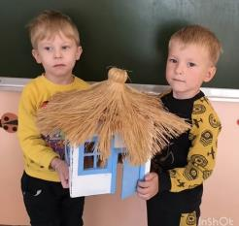

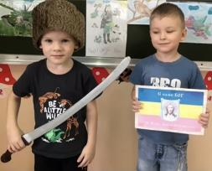

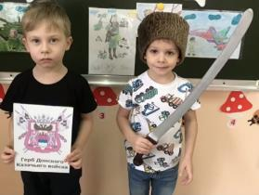

- «Казаку честь Родину беречь»

- «Казаку мила родная сторона»

1

- «Терпи казак – атаманом будешь»

Сегодня мы поговорим с вами о казака

- «Казаку честь Родину беречь»

- «Казаку мила родная сторона»

1

- «Терпи казак – атаманом будешь»

Сегодня мы поговорим с вами о казака

- «Казаку честь Родину беречь»

- «Казаку мила родная сторона»

1

- «Терпи казак – атаманом будешь»

Сегодня мы поговорим с вами о казака

- «Казаку честь Родину беречь»

- «Казаку мила родная сторона»

1

- «Терпи казак – атаманом будешь»

Сегодня мы поговорим с вами о казака

«Казаку честь Родину беречь»

- «Казаку мила родная сторона»

1

- «Терпи казак – атаманом будешь»

Сегодня мы поговорим с вами о к

«Казаку честь Родину беречь»

- «Казаку мила родная сторона»

1

- «Терпи казак – атаманом будешь»

Сегодня мы поговорим с вами о к

«Будь трудолюбив, не бездействуй». Почему так говорят?

Каждый казак должен работать, чтобы его семья жила в достатке. На

Кубани детей с детства приучали к работе. Наши предки считали, что если не

приучить ребенка к труду, то из него воспитаешь вора.

Так родились пословицы о труде:

- Труд казака кормит, а лень портит.

- Без труда не выловишь и рыбку из пруда.

- Землю красит солнце, а человека – труд.

8. Береги семью свою, будь ей примером.

Семья в жизни казака занимала одно из самых главных мест. Глава

семьи – отец, он должен воспитывать своих детей честными, смелыми и

добрыми. Казак обязан оберегать женщину, защищать ее.

- Какие пословицы о семье вы знаете?

- «Отец сказал – закон», «Семейное согласие всего дороже»

3

- Жизнь сладка, коль семья крепка», «Вся семья вместе, так и душа на

месте»

- Вот мы и познакомились с основными казачьими заповедями

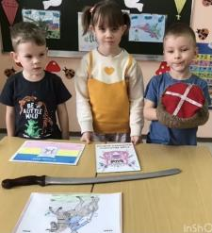

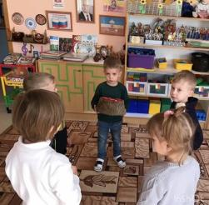

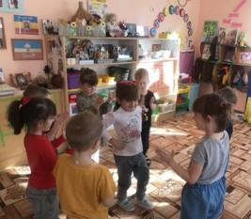

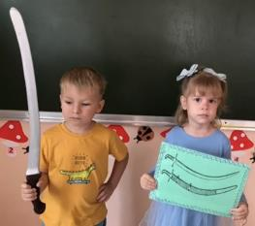

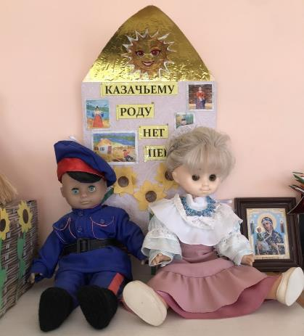

«Будь трудолюбив, не бездействуй». Почему так говорят?

Каждый казак должен работать, чтобы его семья жила в достатке. На

Кубани детей с детства приучали к работе. Наши предки считали, что если не

приучить ребенка к труду, то из него воспитаешь вора.

Так родились пословицы о труде:

- Труд казака кормит, а лень портит.

- Без труда не выловишь и рыбку из пруда.

- Землю красит солнце, а человека – труд.

8. Береги семью свою, будь ей примером.

Семья в жизни казака занимала одно из самых главных мест. Глава

семьи – отец, он должен воспитывать своих детей честными, смелыми и

добрыми. Казак обязан оберегать женщину, защищать ее.

- Какие пословицы о семье вы знаете?

- «Отец сказал – закон», «Семейное согласие всего дороже»

3

- Жизнь сладка, коль семья крепка», «Вся семья вместе, так и душа на

месте»

- Вот мы и познакомились с основными казачьими заповедями

